薪传 Elves 组合斩杀手册
目录
单卡分析 2
A. Cub 与妖精的重置产费 3
1. Ranger 重置产费妖精 3
2. 共生虫重置产费妖精 4
3. Ranger 和共生虫连续重置 4
B. 苗地的重置与斩杀 5
4. Ranger 重置地御苗地 5
5. 共生虫回手 Ranger 5
6. Speaker 让苗地产费三次 6
7. 两张苗地接 Hoof 6
8. 两只共生虫，T2 打 22 6
C. 循环产费与终结手段 7
实战中的重置与回手 7

单卡分析
计算苗地产费时，N 是横置苗地时你操控的生物数，C 是你操控的 Cub 数。算 Hoof 的伤害时，N 改用它的进场异能结算时你操控的生物数。还没上场的组件，要先扣掉施放费用。
单卡 | 实战用法
Llanowar Elves / Fyndhorn Elves / Elvish Mystic | 每次横置产一绿，场上每只 Cub 再加一绿。费已经够时就留它进攻：Hoof 加成后打 1＋N 点，Shepherd 把它变成 5/5 后打 5 点。
Badgermole Cub | 进场地御一块地。通常优先选苗地，让 Ranger 和共生虫也能重置它。每当你横置生物产费，每只 Cub 都额外给一绿。地御给敏捷，已经横置的地要另外重置。
Gaea’s Cradle（苗地） | 普通苗地横置产 N 绿。地御后苗地自己也算一只生物，还会触发 Cub 的额外产费，一次产 N＋C 绿。比如原本有三只生物，其中一只是 Cub，苗地地御后就能一次产五绿。
Forest / Bayou / Boseiju | Forest 和 Boseiju 横置产一绿，Bayou 可以选绿或黑。地御后每只 Cub 再多给一绿。Forest 和 Bayou 都有树林地类别，可以用来支付 Ranger 的回手费用。
Dryad Arbor | 既是树林也是生物，能让苗地多产一绿，也能献祭给 Order。能横置产费时一次产 1＋C 绿。刚进场有召唤失调，Cub 地御后给的敏捷能让它当回合产费或进攻。它是树灵，共生虫不能把它回手。
Misty Rainforest / Windswept Heath / Wooded Foothills | 这三种找地地都能找 Forest、Bayou 或 Dryad Arbor。要马上用费就找 Forest 或 Bayou。缺苗地的生物数，或缺 Order 的献祭生物，就找 Arbor。每次起动要付 1 点生命并献祭找地地。
Quirion Ranger | 把一块树林回手，重置一只生物，每回合一次。经常用来重置产费妖精或地御苗地。可以先横置树林产费再回手。本回合还有下地机会，就能把普通树林下回来再产一次。
Wirewood Symbiote（共生虫） | 把一只妖精回手，重置一只生物，每回合一次。可把已用过的 Ranger 回手重施，让它再重置一次。要重置地御苗地时，先算少一只生物后苗地还能产多少。
Formidable Speaker | 付一费并横置它，重置另一个永久物。普通苗地也能重置。苗地下一次若产四绿，这次净赚三绿。进场可以弃一张牌找生物，常找 Cub、剑齿虎或 Hoof。
Temur Sabertooth（剑齿虎） | 付两费把另一只己方生物回手。回手共生虫再施放，就能再用它的异能。回手 Hoof 能再加一轮力量，回手 Cub 能再地御一块地。算费时把回手和重施的费用都扣掉。
Marwyn, the Preserver | 3/2 妖精，让你操控的地有辟邪。付两费能把一张地从坟墓场拿回手。还能下地时，捡苗地回手再下，净赚苗地产的绿费减两费。
Vibrance | 用两绿呼魂，可以找任意一张地到手并回 2 点血。还有下地机会时，可以当回合找苗地并下地。Order 或绿阳直接把它放进战场时，找地异能不会触发。
Once Upon a Time | 本局你施放的第一个咒语是它时，可以免费施放。从牌库顶五张里选一张生物或地进手，缺地就找地，地够就找缺的生物组件。
Green Sun’s Zenith（绿阳） | 付 XG，从牌库找法术力值至多为 X 的绿色生物进战场。常用档位：0 找 Arbor，1 找产费妖精、Ranger、共生虫或 Shepherd，2 找 Cub、Marwyn 或 Ouphe，3 找 Speaker，4 找剑齿虎，6 找 Deathclaw，7 找 Atraxa，8 找 Hoof。
Natural Order（Order） | 付 2GG，再献祭一个绿色生物，从牌库找任意绿色生物进战场。优先献祭已横置或有召唤失调的生物，把能进攻的留给 Hoof。
Allosaurus Shepherd | 它本身和你的其他绿色咒语都无法被反击。付 4GG，让你操控的妖精本回合基础身材变成 5/5。四只妖精都没被阻挡就是 20 点。共生虫、Cub 和地御苗地各按自己的力量算。
Craterhoof Behemoth（Hoof） | 自带敏捷。从手牌施放要 5GGG，用绿阳找要九费，用 Order 找要四费并献祭一个绿色生物。进场异能结算时数己方生物，每只获得 ＋N/＋N 和践踏直到回合结束。
Atraxa / Alpha Deathclaw / Collector Ouphe | Order 找 Atraxa 能补手牌，下回合还能从空中打。Deathclaw 进场能拆一个永久物，留下一个有威慑和践踏的生物。绿阳 X＝2 能找 Ouphe，关掉双方神器的起动式异能。

备牌里，Progenitus 可用 Order 找，连续两次打中对手就是 20 点。Terastodon 可以拆卡住斩杀的非生物永久物。Grist 可用绿阳 X＝3 找，用来铺场或解场。Hogaak 靠召集和掘穴施放，进场是 8/8 践踏。Force of Vigor 在对手回合可放逐一张手里的绿牌，拆至多两个神器或结界。操控沼泽时，Snuff Out 可付 4 点生命解一个非黑生物。Thoughtseize 花一黑，让对手弃掉你选的一张非地牌，自己失去 2 点生命。Leyline of the Void 在起手时可直接放进战场，让对手将要进坟墓场的牌改为放逐。

A. Cub 与妖精的重置产费
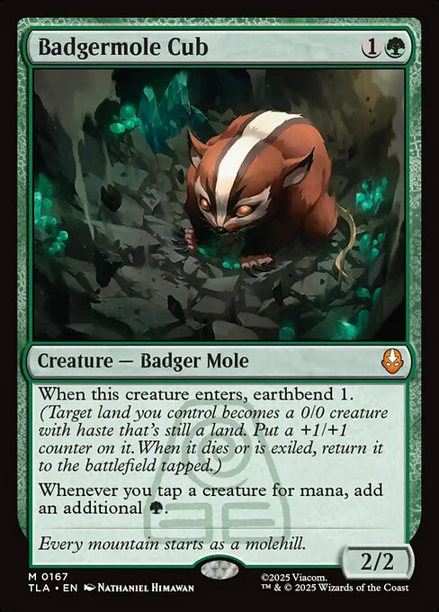  Cub | 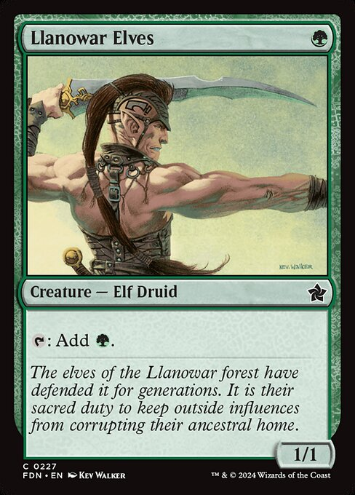  Llanowar Elves | 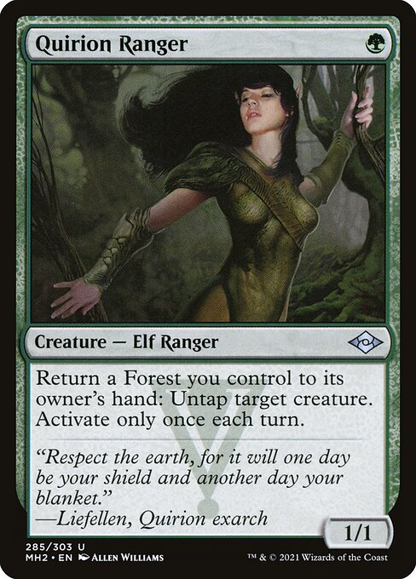  Ranger | 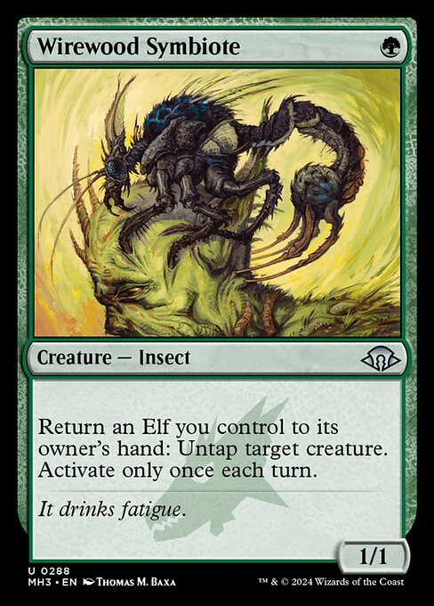  共生虫 | 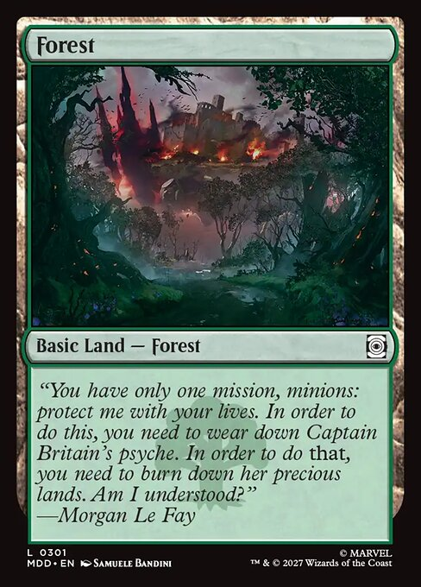  Forest

1. Cub + 产费妖精 + Ranger + Forest → 6 绿
Cub | Llanowar Elves | Ranger | Forest

四张牌都在场，产费妖精能起动异能，Forest 未横置，本回合还没下地。Forest 产一绿 → 妖精产两绿 → Ranger 把 Forest 回手、重置妖精 → 妖精再产两绿 → 重新下 Forest，再产一绿。 不重新下 Forest 就是 5 绿，其中妖精产了 4 绿。

2. Cub + 产费妖精 + 共生虫 + 另一只妖精 → 4 绿
Cub | Llanowar Elves | 共生虫 | 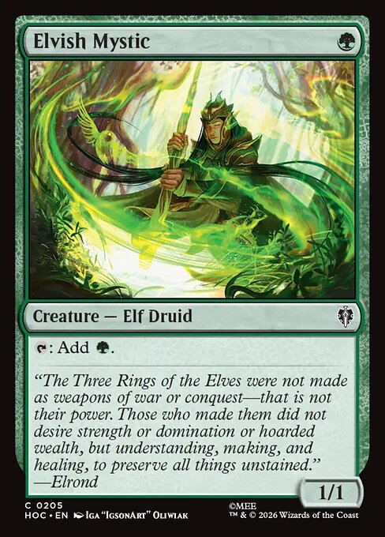  Elvish Mystic

先横置产费妖精，产两绿。共生虫把另一只妖精回手，重置产费妖精，再产两绿。如果费已经够，用共生虫重置产费妖精后可以留它进攻。回手优先选已经横置或有召唤失调的妖精。

3. Cub + 产费妖精 + Ranger + 共生虫 + 两张 Forest → 妖精产费四次
Cub | Llanowar Elves | Ranger | 共生虫 | Forest | Forest

顺序 | 剩余绿费
横置产费妖精 | 2
Ranger 把第一张 Forest 回手，重置产费妖精。妖精再产费 | 4
共生虫把用过的 Ranger 回手，重置产费妖精。妖精再产费 | 6
花一绿重新施放 Ranger | 5
新进场的 Ranger 把第二张 Forest 回手，重置产费妖精。妖精再产费 | 7

两张 Forest 都先产费再回手，最后剩 9 绿。如果只能回手一张 Forest、又没有下地机会，就停在第三步。妖精产六绿，再加 Forest 的一绿，一共 7 绿。两张 Forest 都能先产费时，做到第三步就有 8 绿，可以直接施放 Hoof。也可以花一绿重施 Ranger，换一次额外重置，并让 Hoof 多算一只生物。重新进场的 Ranger 可以马上起动异能，当回合有召唤失调。
同一场面的两条斩杀。 场上是两张 Forest、能产费的 Llanowar Elves、Cub、Ranger 和共生虫，手里有 Hoof。先用两张 Forest 产费，再用 Ranger 和共生虫让 Llanowar 产费三次。八绿直接施放 Hoof，Cub、共生虫和 Hoof 打 20。重施 Ranger 让 Llanowar 再产一次，九绿时施放 Hoof，攻击者还是这三只，Ranger 多算进 Hoof 的加成，伤害变 23。每次重置结算后先产费，再起动下一次重置。

B. 苗地的重置与斩杀
Cub | 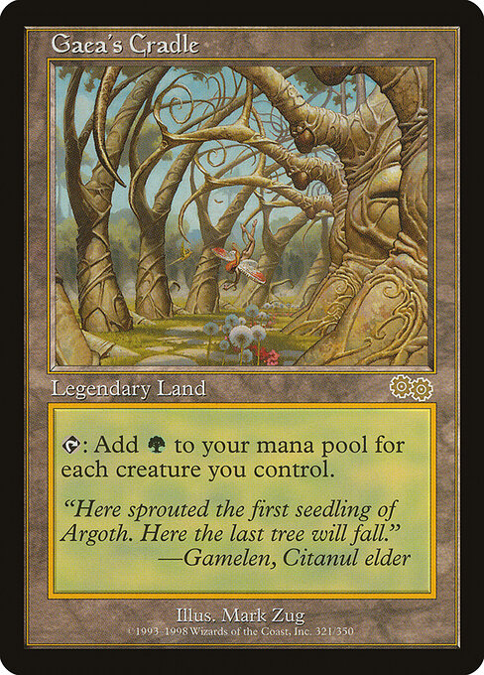  苗地 | Ranger | 共生虫 | 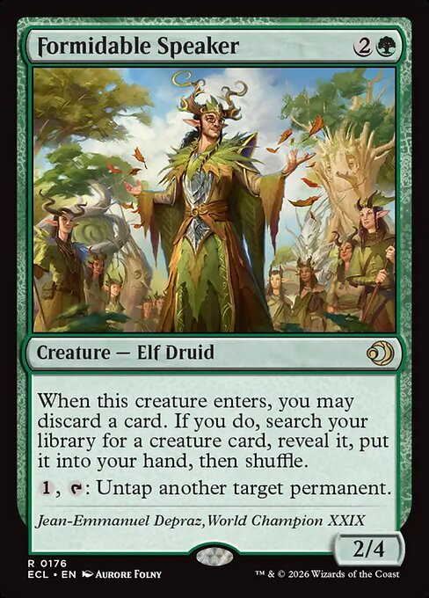  Speaker | 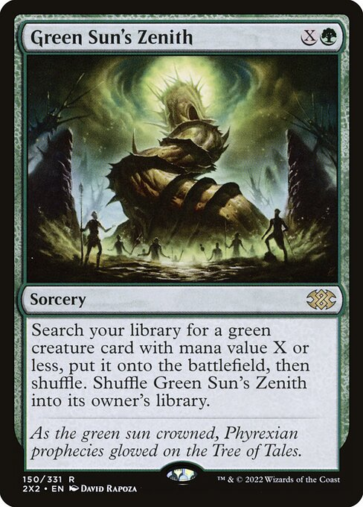  绿阳 | 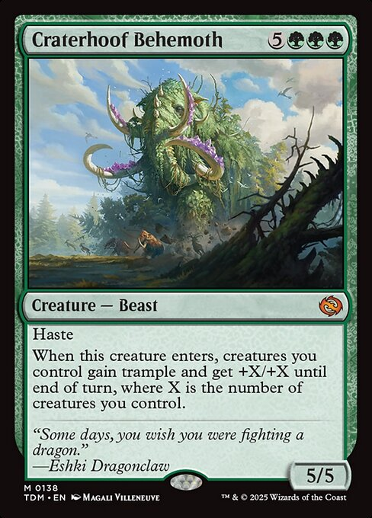  Hoof

4. 地御苗地 + Cub + Ranger + Forest + 绿阳或 Hoof → 20 点
地御苗地 | Cub | Ranger | Forest | 绿阳 | Hoof

场上有未横置的地御苗地、Cub、Ranger 和一张 Forest。Cub 和 Ranger 本回合都能攻击。
- Hoof 在手。 苗地先产四绿，Ranger 把 Forest 回手、重置苗地，再产四绿。从手牌施放 Hoof。
- Hoof 在牌库，绿阳在手。 Forest 先产一绿再回手，苗地两次各产四绿。共九绿，绿阳 X＝8 找 Hoof。
Hoof 结算数四只生物，包括横置的苗地。Cub 6 ＋ Ranger 5 ＋ Hoof 9 ＝ 20。

5. 地御苗地 + Cub + 共生虫 + Ranger + 产费妖精 + Hoof → 29 或 33 点
地御苗地 | Cub | 共生虫 | Ranger | Llanowar Elves | Hoof

场上五只生物，苗地先产六绿。共生虫把 Ranger 回手，重置苗地。
后续 | 苗地第二次产费 | 施放 Hoof 前绿费 | 无阻挡伤害
Ranger 留在手里，直接横置苗地 | 5 | 11 | 29
花一绿重施 Ranger，再横置苗地 | 6 | 11 | 33

重施 Ranger 的一绿正好由苗地多产的一绿补回，Hoof 还会给每只攻击生物多加 ＋1/＋1。换成别的一费妖精也能这么算。也可以回手本回合不能攻击的妖精，留 Ranger 进攻。

6. 普通苗地 + Speaker + Ranger + Forest → 苗地产费三次
苗地 | Speaker | Ranger | Forest

Speaker 要能起动需要横置的异能。苗地产费 → 付一费、横置 Speaker 重置苗地 → 苗地再产费 → Ranger 把 Forest 回手，重置 Speaker → Speaker 再付一费重置苗地 → 苗地第三次产费。 生物数不变时，净得 3N−2 绿。场上是 Speaker、Ranger、产费妖精和共生虫时净得 10 绿，施放 Hoof 后，另外三只生物和 Hoof 可以打 28。

7. 两张普通苗地 + 四只可攻击的生物 + Hoof → 35 点
苗地 | 苗地 | Cub | Ranger | 共生虫 | Llanowar Elves | Hoof

旧苗地先产四绿。下第二张苗地，按传奇规则保留新苗地，再产四绿。用八绿施放 Hoof。如果四只生物是 Cub、Ranger、共生虫和产费妖精，且都能攻击，Hoof 会按五只生物给加成，一起打 35。旧苗地若已地御，离场时要从生物数里扣掉它，再算新苗地能产多少。

8. Forest + 产费妖精 + Cub + 苗地 + Ranger + 双共生虫 + Order → T2 打 22
Forest | Llanowar | Cub | 苗地 | Ranger | 共生虫 | 共生虫 | 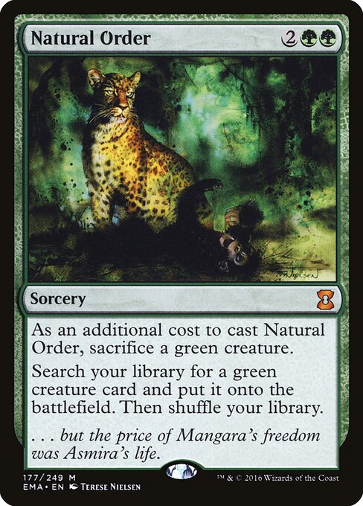  Natural Order | Hoof

- 第一回合用 Forest 施放产费妖精。第二回合下苗地。用 Forest 和妖精各产一绿施放 Cub，地御未横置的苗地。
- 横置地御苗地产 四绿。花三绿施放 Ranger 和两只共生虫。Ranger 把 Forest 回手，重置苗地。此时有六只生物，苗地加上 Cub 一共产 七绿，池里共有八绿。
- 第一只共生虫把 Ranger 回手，重置苗地。花一绿重施 Ranger，再用第二只共生虫把它回手，重置产费妖精。池里还剩 七绿。
- 施放 Order，献祭一只共生虫找 Hoof，付完还剩 三绿。Hoof 的异能结算时有五只生物，地御苗地、产费妖精、Hoof 分别打 6、6、10。

C. 循环产费与终结手段
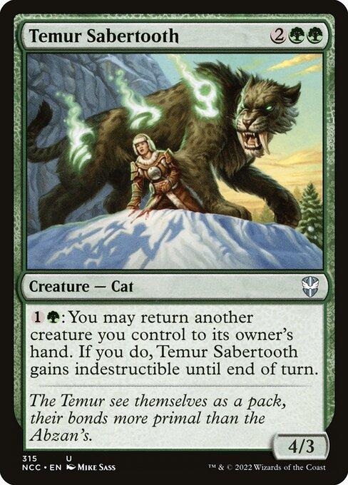  Sabertooth | 共生虫 | Hoof | 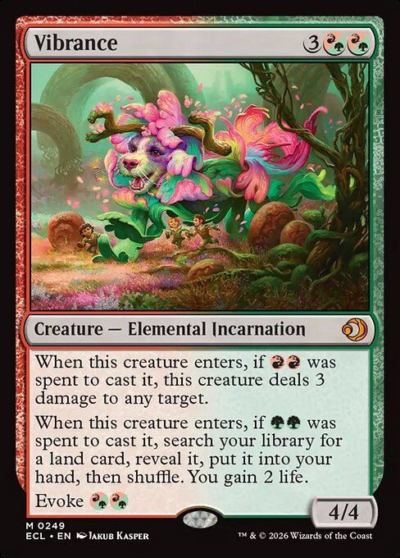  Vibrance | 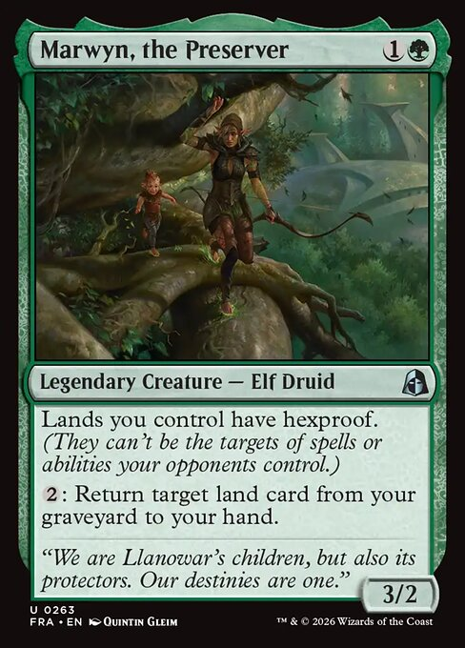  Marwyn | Natural Order | 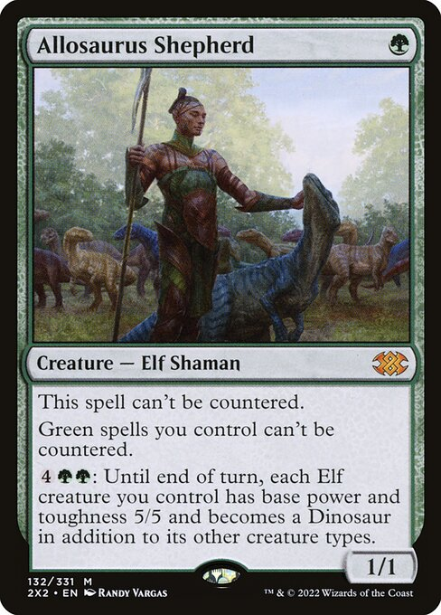  Shepherd

组合 | 具体打法
地御苗地 ＋ 剑齿虎 ＋ 共生虫 ＋ 一费妖精 | 苗地产 M 绿。共生虫把一费妖精回手、重置苗地。剑齿虎花两费把共生虫回手，再各花一费把共生虫和妖精施放回来。每轮净产 M−4 绿。场上是苗地、Cub、剑齿虎、共生虫和妖精时，每轮净产两绿。多一只生物就净产三绿。
剑齿虎 ＋ Hoof ＋ 留在场上的攻击者 | 等 Hoof 的进场异能结算，再花两费把它回手，花八费重施。留在场上的生物吃两次加成，重施的 Hoof 只吃第二次。比如用 18 绿付两次施放和一次回手，产费妖精、Ranger、剑齿虎和 Hoof 一共打 39。
Vibrance ＋ 两绿 ＋ 四只可攻击的生物 ＋ Order | 用两绿呼魂 Vibrance，找苗地并下地。苗地产四绿，Order 献祭一只生物找 Hoof。原来是四只 1 力生物时，三只留下来进攻，和 Hoof 一起打 24。本回合已经下过地就要等下回合。
Marwyn ＋ 坟墓场里的苗地 ＋ 两费 ＋ Order | 花两费捡回苗地，有下地机会就当回合下地。苗地能产四绿时可以接 Order。Marwyn 还会让 Boseiju 的魂力费用降到一绿，魂力用完能再花两费捡回 Boseiju。
Shepherd ＋ 四只可攻击的妖精 ＋ 六费 | 先用四只妖精进攻。对手宣告阻挡后，再决定要不要花六费让妖精变成 5/5。四只都打中就是 20 点。进战斗前留好法术力来源，别横置要进攻的妖精。Hoof 的加成可以叠在 5/5 上。

实战中的重置与回手
- 差费就重置产费最多的牌。 普通苗地用 Speaker 重置。地御苗地可以用 Ranger、共生虫或 Speaker 重置。没有苗地时，优先重置有 Cub 加成的产费妖精。
- 差伤害就留出攻击者。 Order 已经凑够四费时，可以在宣告攻击者前，用 Ranger 或共生虫把横置的生物重置。它吃一次 Hoof 加成能多打 基础力量＋N，还能践踏。
- Ranger 用过了，还有树林能回手，就用共生虫把 Ranger 回手。 共生虫先重置一只生物，再花一绿重施 Ranger，就能再用一次 Ranger 的异能。有下地机会时，优先选回手后能再次下地并产费的树林。
- 对手要解妖精时，用共生虫把目标回手。 还能顺带重置一个产费生物。Cub 或共生虫自己被解，可以用剑齿虎回手。需要 Shepherd 防反击时，Order 献祭别的生物。
- 按可用法术力选斩杀。 Order 四费加一个绿色生物，从手里施放 Hoof 八费，绿阳找 Hoof 九费，Shepherd 六费。先把阻挡和限制算进去。Ensnaring Bridge 卡住攻击时，可以找 Deathclaw 拆桥。Moat 卡住地面攻击时，可以找 Atraxa 从空中进攻。

